CHIRURGIE VISCERALE ET DIGESTIVE
Epreuve de vérification des connaissances fondamentales

Sujet :

Question N° 1
Bilan paraclinique d’une lésion fixée du rectum palpée au toucher rectal ?

Question N° 2
Principes techniques d’une colectomie droite pour cancer.

Question N° 3
Décrivez la vascularisation artérielle de l’estomac.

Question N° 4
Indications validées de la chirurgie bariatrique ?

Question N° 5
Quelles sont les étiologies des pancréatites aiguës ?

Question N° 6
Citez les principales tumeurs hémorragiques hépatiques.

Question N° 7
Voici ce que vous observez lors d’un examen proctologique. Quel est votre diagnostic ?

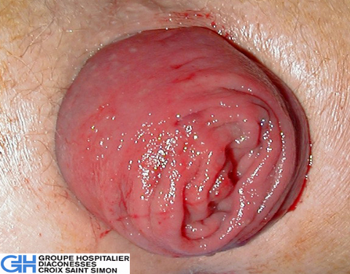

Tsvp

Question N° 8

Une femme de 30 ans est heurtée violemment par une voiture à la sortie de son domicile. Le SAMU est rapidement sur place et la patiente arrive aux urgences.
A l’examen, on retrouve une érosion cutanée sur la face latérale des dernières côtes gauches, une douleur à la palpation de l’abdomen dans son ensemble majorée dans l’hypochondre gauche et au niveau des côtes. Le score de Glasgow est à 15. La tension est stable à 10/6, le pouls à 100, la température à 37,3°C.
Le reste de l’examen est normal. La malade n’a aucun antécédent médico-chirurgical.
Un scanner a été réalisé. Quelle est votre prise en charge ?
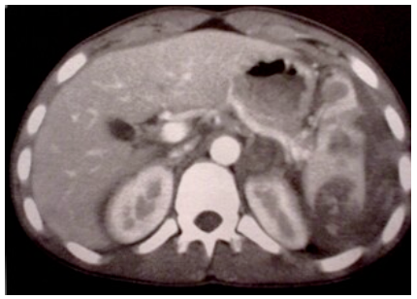

Question N° 9
Quelles sont les complications d’un cancer du côlon gauche en occlusion ?

Question N° 10
Principe du traitement chirurgical de l’iléus biliaire.

Question N° 11
Mode d’extension du Carcinome Hépatocellulaire (CHC).

Question N° 12
Principes de la technique d’une cure de hernie inguinale gauche selon la technique de Lichtenstein chez un homme.

